Oświetlenie imprez plenerowych - co jest ważne
Jak zoraganizowac dobre oświetlenie imprez plenerowych? Co jest w tej kwestii ważne i na co należy zwrócić uwagę? Sprawdź w naszym artykule!

Imprezy pod gołym niebem

Z roku na nasz klimat się zmienia a ciepłe dni i noce są coraz częstsze. Sprzyja to rozwijaniu się wydarzeń kulturalnych, które organizowane są pod gołym niebem. Wiele festiwali muzycznych, których w Polsce mamy kilkanaście, przyjmuje właśnie taką formę i wszelkie sceny ustawione są na zewnątrz. W ten sposób uczensicy festiwali czy innych eventów mają szansę pod osłoną nocy tańczyć do ulubionych artystów. Jednak, szczególnie nocą oświetlenie imprez plenerowych jest ważną kwestią, która wpływa nie tylko na widoczność artystów na scenie ale i na bezpieczeństwo wszystkich osób biorących udział w wydarzeniu. Na co warto zwrócić uwagę organizując oświetlenie?
Oświetlenie imprez plenerowych

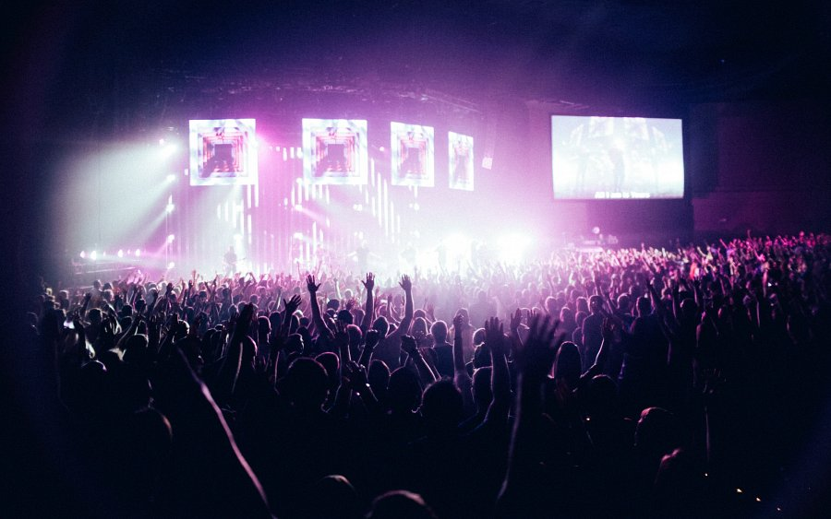
Ważne by w przypadku oświetlenia imprez plenerowych użyć wielu źródeł świateł. Po to by solidnie zaprojektować oświetlenie zarówno scen jak i ewentualnych schodów, wyjść ewakuacyjnych czy strategiczne miejsce do oświetlenia sceny użyć można popularnych ramb. Dobrym pomysłem są także konstrukcje z kratownic, które doskonale nadają się zarówno do mocowania oświetlenia jak i nagłośnienia. pamiętajmy jednak, że rampy w przypadku, gdy potrzebne nam jest uzyskanie światła miękkiego będą lepszym pomysłem.

